Протокол проведения
онлайн – конкурса «Лидер – 2020»
МБОУ «лицей «Альфа»

С целью поддержки обучающихся в творческом развитии, самореализации; вовлечения обучающихся в проектную и исследовательскую деятельность; формирования ценностных ориентаций, развития духовных интересов и потребностей обучающихся; активизации участия обучающихся в лицейской жизни; содействия дальнейшей успешной социализации обучающихся в период с 19 по 23 октября был проведён онлайн – конкурс «Лидер – 2020» в официальном сообществе МБОУ «лицей «Альфа» в социальной сети в ВКонтакте среди обучающихся старшего и среднего звена.
Классные коллективы предложили кандидатов, достойных представлять их интересы. При выборе кандидата ребята учитывали роль ученика/ученицы в жизни класса и лицея, личную позицию и жизненное кредо, ярко выраженные лидерские качества, умение работать в команде.
Кандидаты в лидеры лицея подготовили и в период проведения конкурса разместили в официальном сообществе лицея в социальной сети в ВКонтакте небольшую презентацию о себе.
Победитель Конкурса был определён онлайн-голосованием. Подсчёт голосов был автоматическим, благодаря сервисам ВК (Приложение № 1 и 2). Итак, представляем вашему вниманию результаты голосования:

- Загваздина Юлиана, 11 класс – 25, 43 % (133 голоса);
- Сиюткина Ксения, 9 класс – 20,84 % (109 голосов);
- Кубышкина Анастасия, 9 класс – 15,49 % (81 голос);
- Шарапова Лилия, 9 класс – 9,75 % (51 голос);
- Шведова Полина, 11 класс – 9,56 % (50 голосов);
- Карпова Дарья, 10 класс – 6,5 % (34 голоса);
- Ряписова Александра, 10 класс – 4,97 % (26 голосов);
- Быкова Кристина, 9 класс – 3,82 % (20 голосов);
- Удовицкий Ян, 9 класс – 2,49 % (13 голосов);
- Егорова Галина, 10 класс – 1,15 % (6 голосов).

Всего в голосовании приняло участие: 523 человека.

Согласно приведённым выше результатам онлайн голосования, проведённого среди кандидатов, обучающихся старших классов, Лидером лицея становится Загваздина Юлиана, ученица 11-А класса. Второе место в конкурсе присуждается ученице 9-В класса, Сиюткиной Ксении и третье место – у Кубышкиной Анастасии, ученицы 9-А класса, которые войдут в состав Совета старшеклассников лицея в текущем учебном году, в соответствии с Положением о Конкурсе. Также в состав Совета входят теперь следующие участники, набравшие значительное количество голосов и выполнившие условия конкурса: Шарапова Лилия, ученица 9-Б класса (4 место), Шведова Полина, ученица 11-Б класса (5 место), Карпова Дарья, ученица 10-А класса (6 место), Ряписова Александра, ученица 10-Б класса (7 место).

На особых условиях, в состав Совета старшеклассников входит победительница конкурса среди обучающихся среднего звена Волошко Яна, ученица 8-Б класса, набравшая по итогам голосования среди кандидатов, обучающихся 8х классов, наибольшее количество голосов – 68,36 % , за неё проголосовало 229 человек (Приложение № 3 и 4).

Приложение № 1
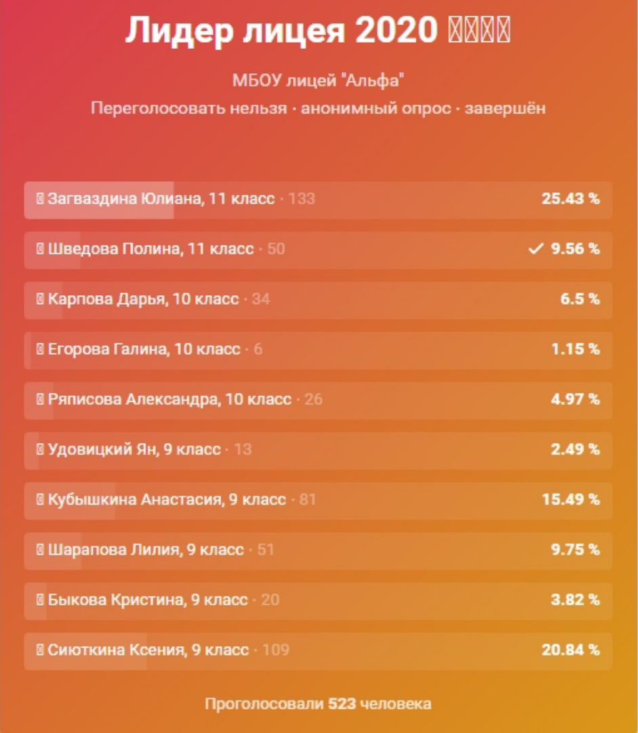

Приложение № 2
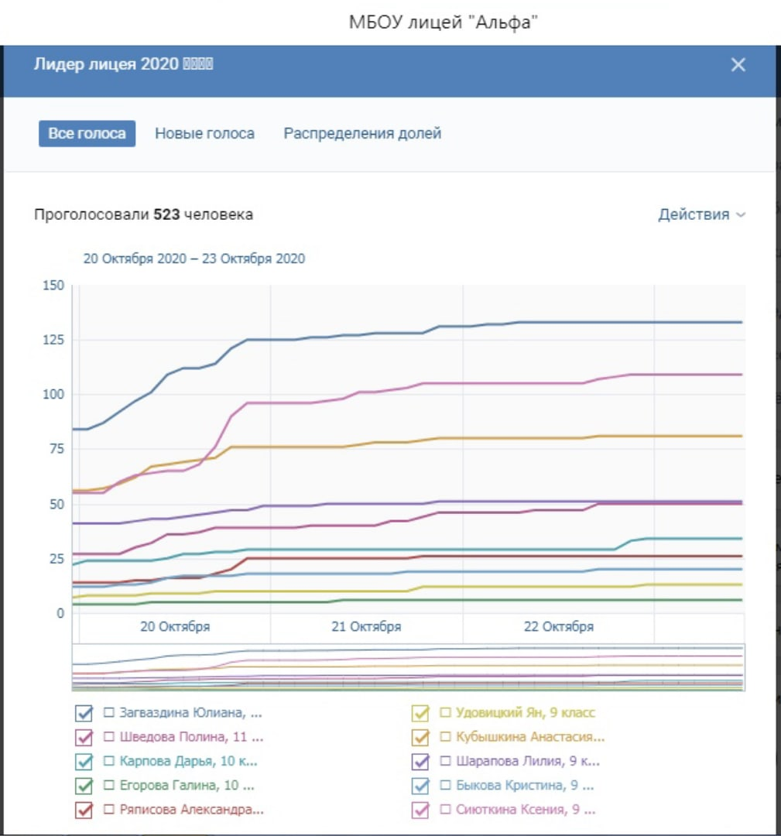
Приложение № 3
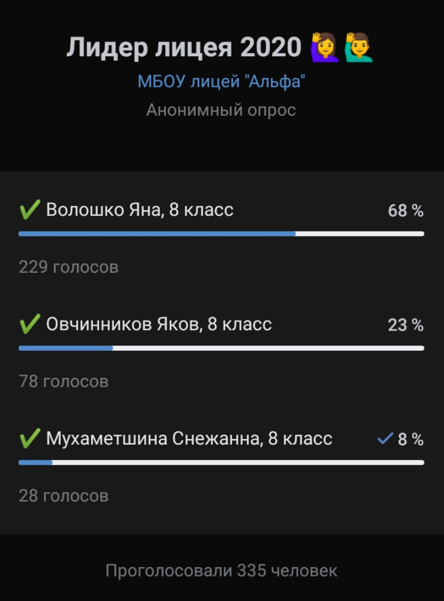

Приложение № 4

